

- PARI LUTK (če imate doma možnost tiskanja, natisnite delovni list in ga rešite skupaj z otrokom. Lahko pa si ga pogledate in rešite kar na računalniku).
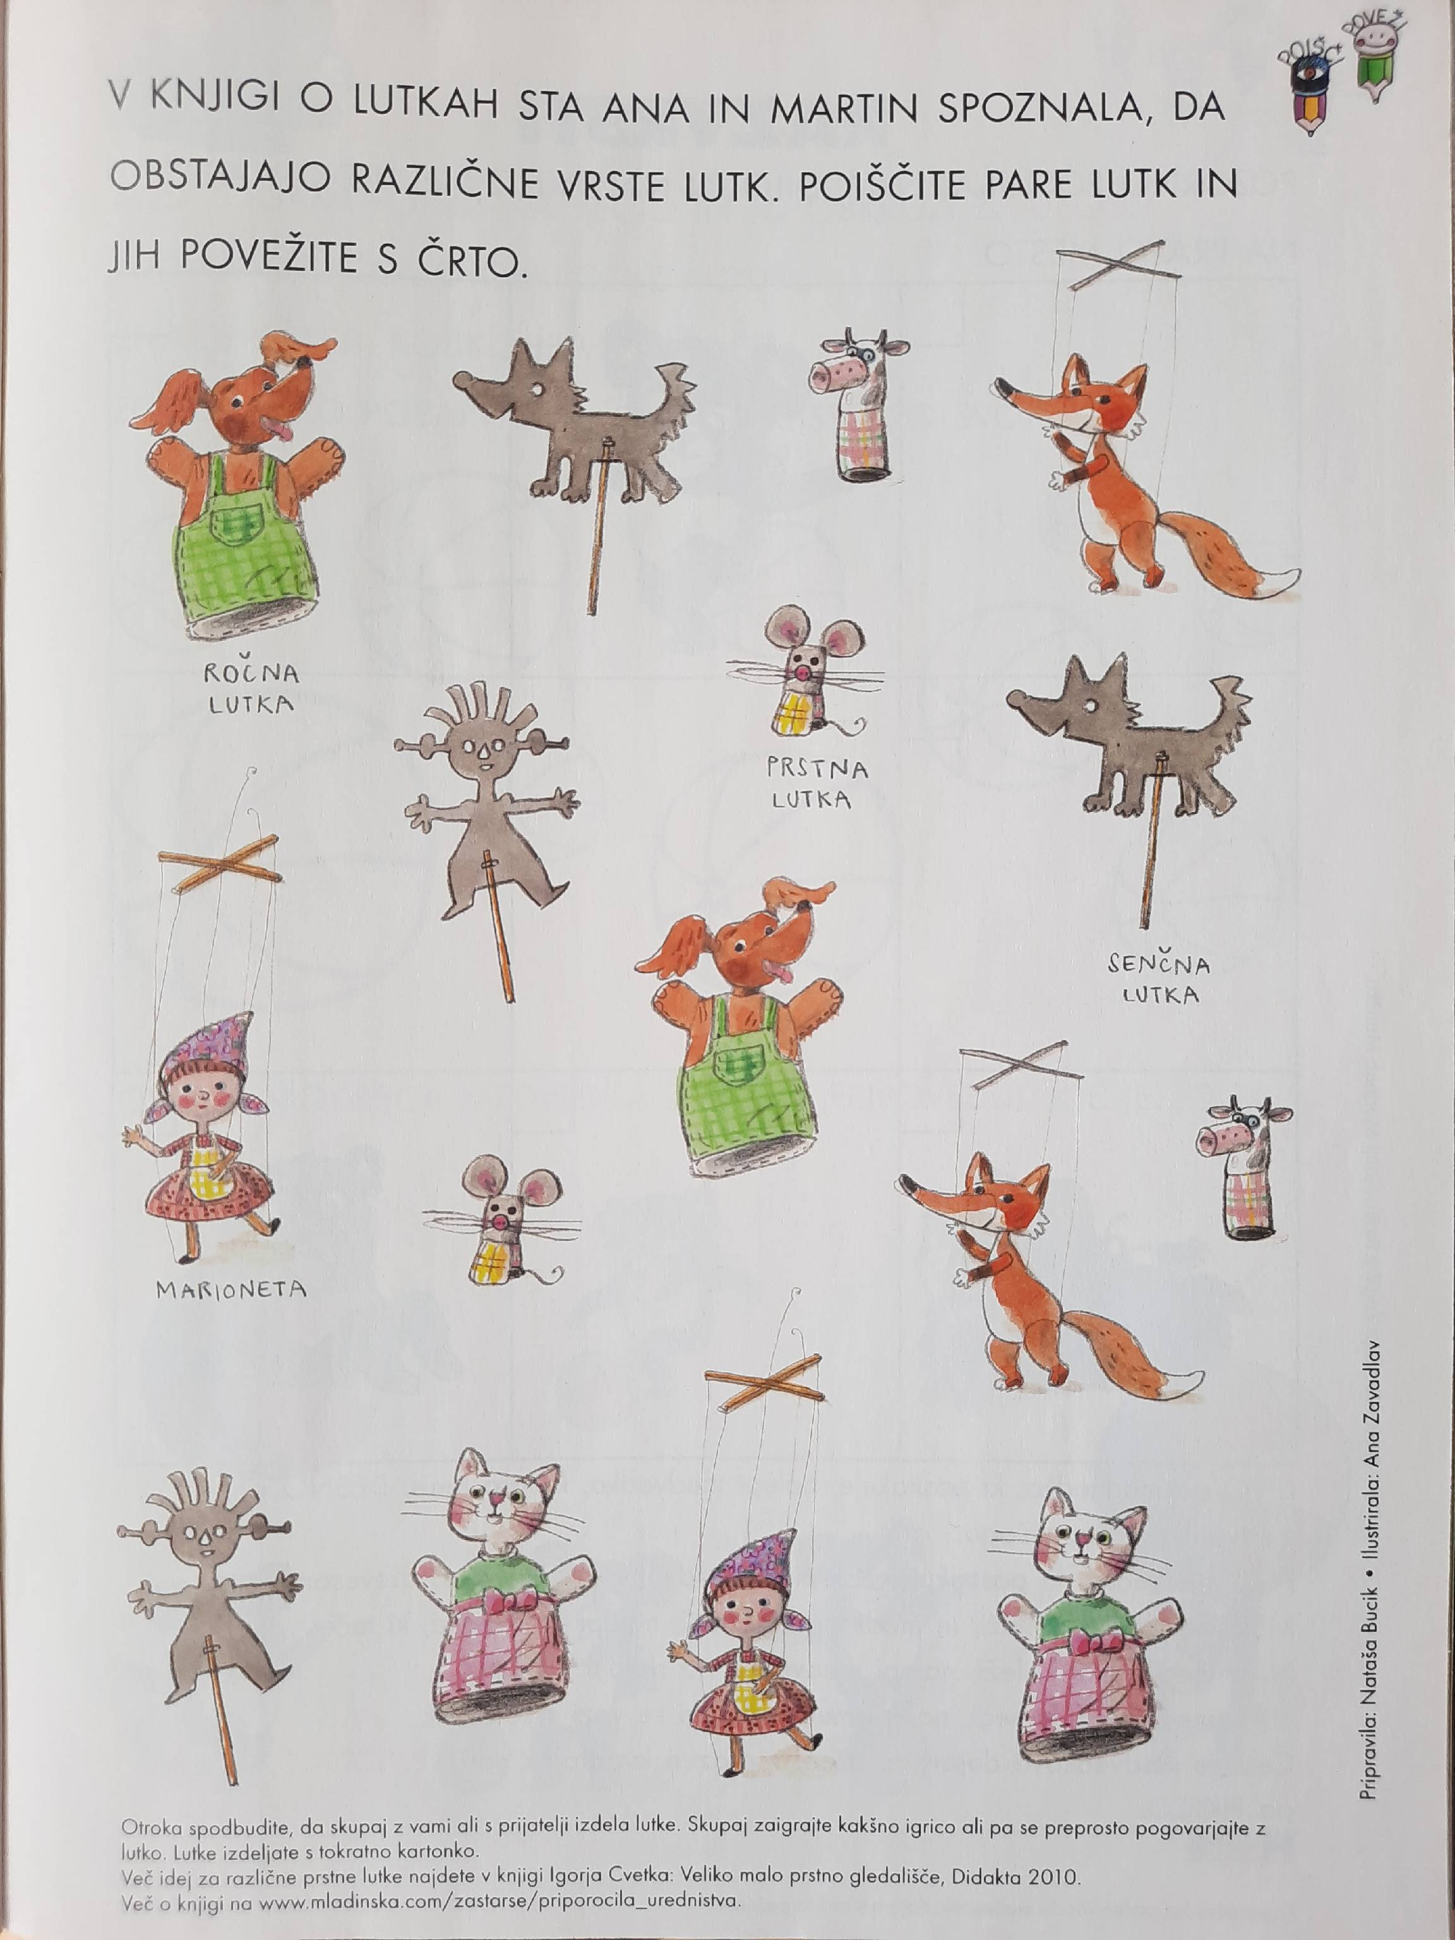

- MOJA NOGAVICA JE LAHKO … pogovor in ugotavljanje za kaj vse lahko uporabimo nogavico, ugotavljanje tudi s pomočjo slik. Nogavica je lahko tudi lutka …




- MOJA NOGAVICA JE LAHKO LUTKA
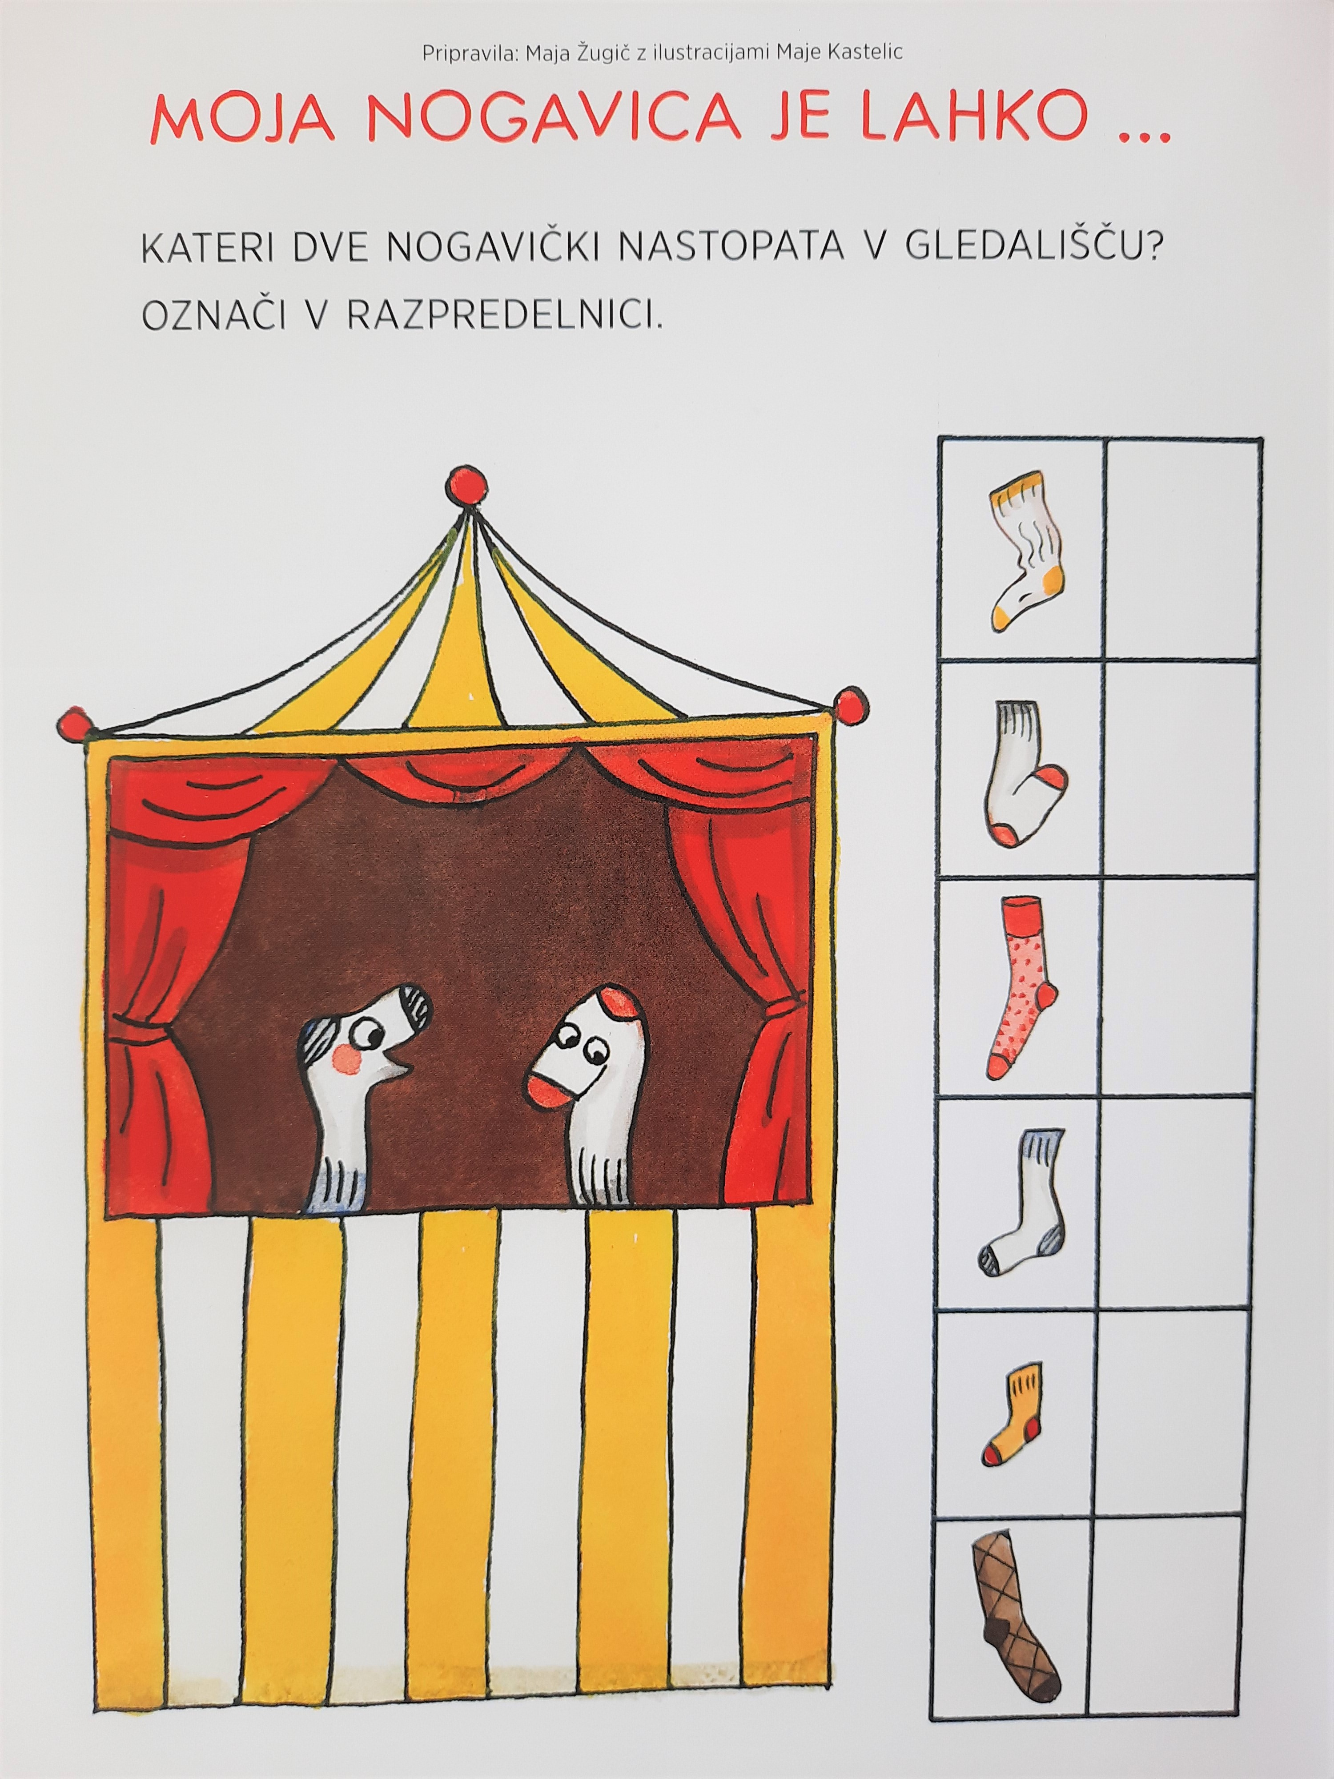

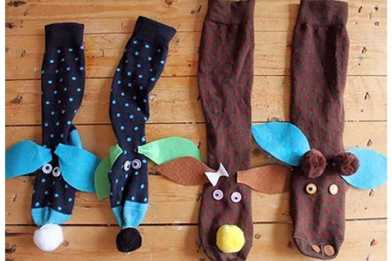
- IZDELAVA PREPROSTEGA GLEDALIŠČA IN LUTK
(Ideje enostavnih lutk, ki jih lahko izdelate skupaj z otrokom).

- IGRANJE PREDSTAVE (Lahko je poznana pravljica ali
pa preprosta izmišljarija. Lahko je preprosta predstava kar z
igračami, ki jih otrok že ima doma).

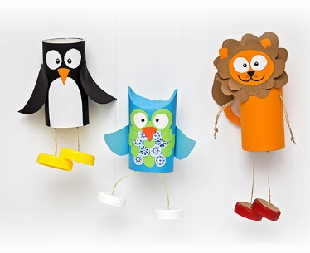
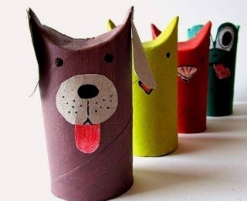

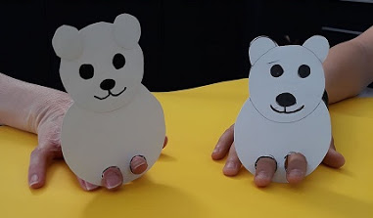






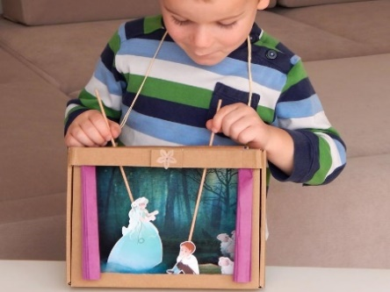
,

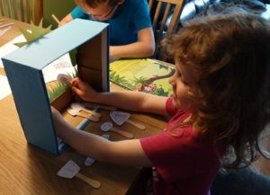



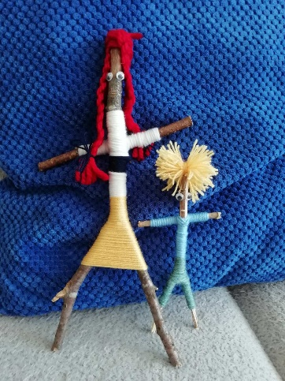
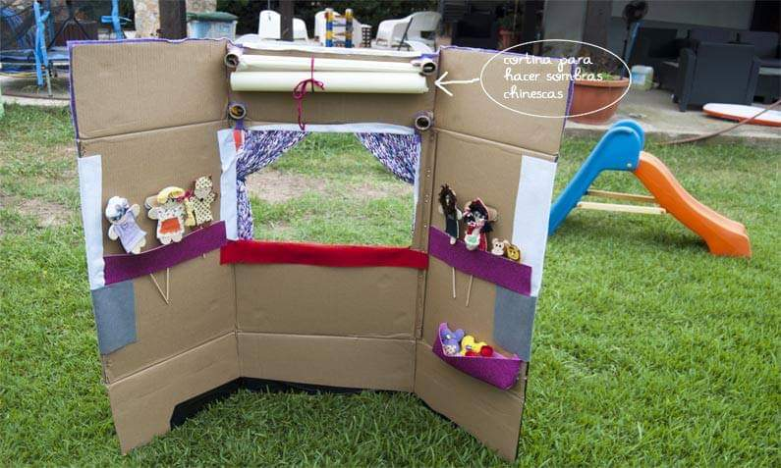


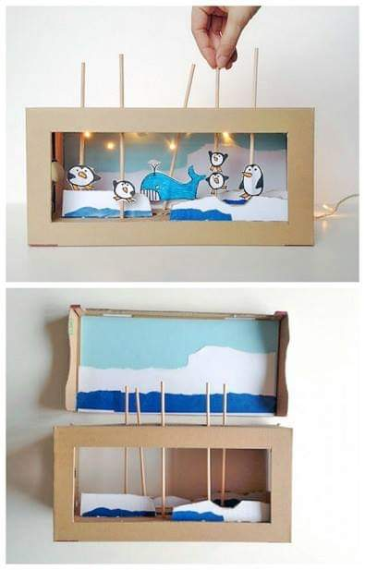

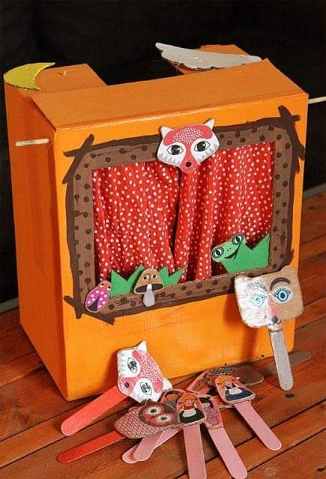

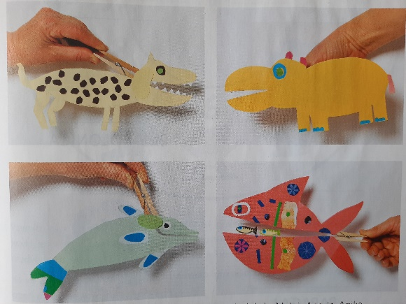

- BRANJE KRATKE ZGODBICE: MIŠKA IN POVESTICE







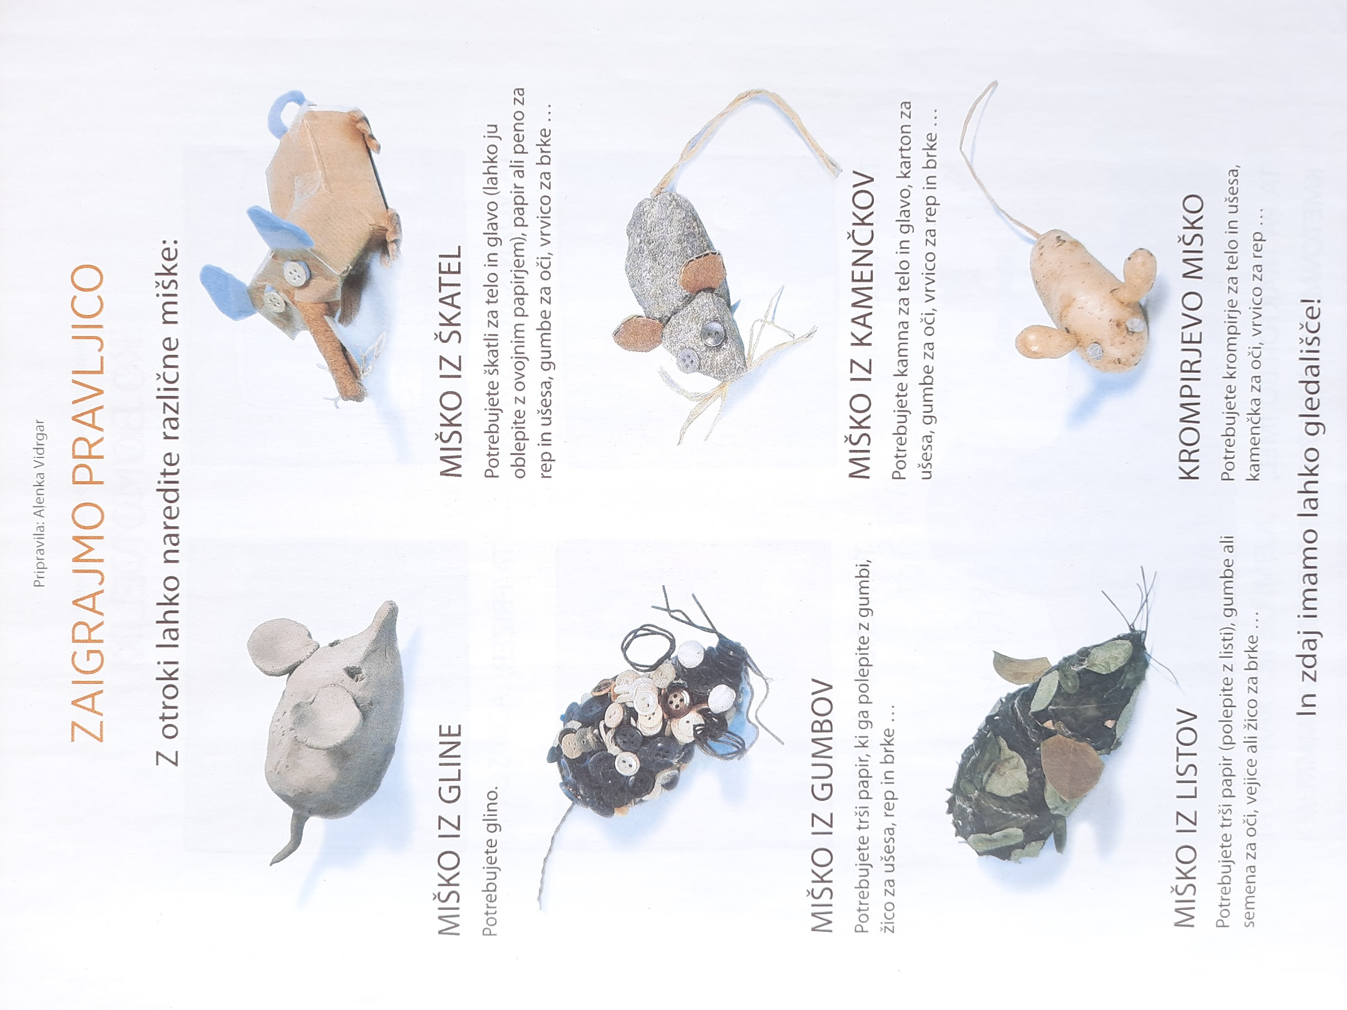

- DEKLAMACIJA



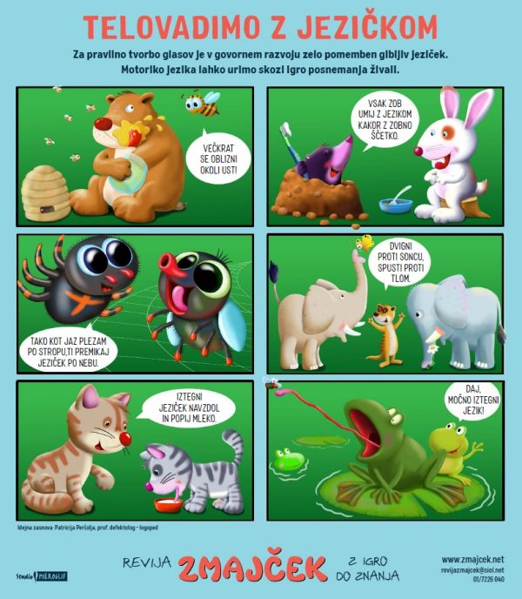
- TELOVADBA JEZIČKA

- LAHKONOČNICE – LOGOPEDSKE PRAVLJICE
https://www.lahkonocnice.si/na-obisku/logopedske-pravljice


- LAHKONOČNICE – Igrajmo se gledališče!
https://www.lahkonocnice.si/pravljice/igrajmo-se-gledalisce

- HIŠA OTROK IN UMETNOSTI – predstave na daljavo in lutkalnica
https://www.hisaotrok.si/predstave-na-daljavo/

- PREDSTAVE LUTKOVNEGA GLEDALIŠČA LJUBLJANA
http://www.lgl.si/si/predstavitveni-video

- LUTKOVNE PREDSTAVE LUTKOVNEGA GLEDALIŠČA MARIBOR
https://4d.rtvslo.si/oddaja/lutkovna_predstava/173251139

In druge zanimive povezave in vsebine

- KOTIČEK ZA OTROKE na spletni strani vrtca
http://www.vrtec-crnuce.si/-koti268ek-za-otroke.html

- PRAVLJICA ZA LAHKO JUTRO (25 dni z Miškolinom - pripoveduje Jurij Souček)
https://radioprvi.rtvslo.si/2020/04/dobro-jutro-otroci-997/
https://radioprvi.rtvslo.si/pravljica-za-lahko-jutro/

- MESTNA KNJIŽNICA LJUBLJANA – SPLETNE VSEBINE ZA OTROKE
https://www.mklj.si/aktualno/item/22515-spletne-vsebine-za-otroke#.Xo7K2MgzYuE
- LJUBLJANSKI ŽIVALSKI VRT (spletne kamere)
SURIKATE - https://www.whatsupcams.com/sl/webcams/slovenija-sl/osrednjeslovenska/ljubljana-sl/zivalski-vrt-ljubljana-surikate/
LEV - https://www.whatsupcams.com/en/webcams/slovenia/central-slovenia/ljubljana/live-ljubljana-zoo-webcam-lion/
ŽIRAFA - https://www.whatsupcams.com/en/webcams/slovenia/central-slovenia/ljubljana/ljubljana-zoo-webcam-giraffes/
PTICE - https://www.whatsupcams.com/en/webcams/slovenia/central-slovenia/ljubljana/bird-feeders-zoo-ljubljana-webcam/
- ŽIVALSKI VRTOVI PO SVETU (spletne kamere)
https://www.holidaypirates.com/travel-magazine/13-zoos-that-offer-live-streams-see-giraffes-koalas-pandas-tigers-penguins-more_35765?sc_src=email_1781336&sc_lid=131849624&sc_uid=E9XMkMdAJd&sc_llid=79845&sc_eh=90c96067707bdfbc1&utm_campaign=UK_2020_12_We_newsletter_all_all_20200318&utm_source=newsletter&utm_medium=email&utm_term=Read%20more&fbclid=IwAR121S-1-MDl53f7WEHfIKPHskvYJ5YZZArzYa88qlipWKD_3SZrmQ7wOwQ
- TELOVADIMO Z JUVIJEM
https://www.youtube.com/watch?v=UgRENY-okaM

